органов местного самоуправления
Садовского сельсовета
Краснозерского района
Новосибирской области

№ 12/1 от 06.12.2022г

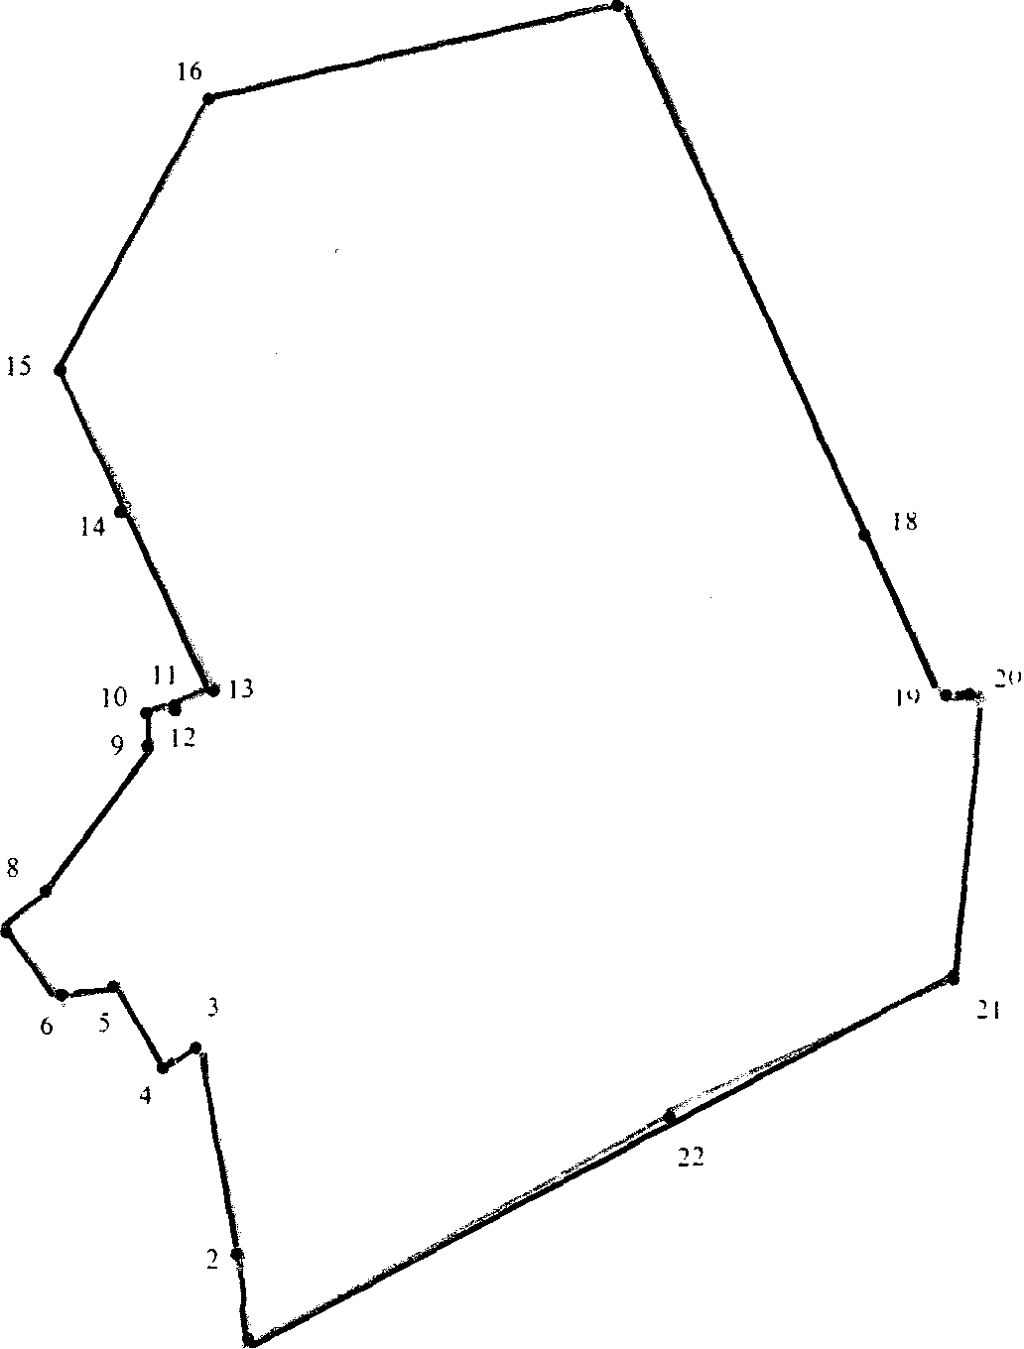

СОДЕРЖАНИЕ:

- Информация от РОСРЕЕСТРА

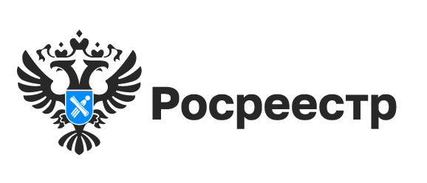

12 новых зданий, построенных по нацпроекту «Здравоохранение», поставлены на кадастровый учет

Построенные в рамках нацпроекта «Здравоохранение» и введенные в эксплуатацию современные модульные фельдшерско-акушерских пункты (ФАПы) поставлены на государственный кадастровый учет новосибирским Росреестром в 2022 году.

Как отметил министр строительства Новосибирской области Алексей Колмаков, программа строительства ФАПов стартовала в 2016 году, за это время в разных уголках региона введены в эксплуатацию более 130 фельдшерско-акушерский пунктов, и объемы работ увеличиваются с каждым годом.
Управлением Росреестра по Новосибирской области с начала года внесены в реестр недвижимости 12 ФАПов в Баганском, Болотнинском, Венгеровском, Искитимском, Кочковском, Куйбышевском, Купинском, Маслянинском, Новосибирском и Сузунском районах Новосибирской области.
«Постановка социально значимых объектов недвижимости на государственный кадастровый учет осуществляется в короткие сроки, - сообщила руководитель регионального Росреестра Светлана Рягузова. – Решения принимаются в течение одного дня, все вопросы по оформлению таких объектов оперативно решаются во взаимодействии с региональными органами власти».

Национальные проекты реализуются в соответствии с Указом Президента РФ Владимира Путина от 7 мая 2018 года № 204 «О национальных целях и стратегических задачах развития Российской Федерации на период до 2024 года».

Материал подготовлен Управлением Росреестра
по Новосибирской области

В новосибирском Росреестре рассказали об изменении вида разрешенного использования земельного участка

Вид разрешенного использования (ВРИ) земельного участка определяет, какую деятельность можно вести на данной территории и какие объекты можно размещать. Эксперты регионального Росреестра разъяснили, как изменить ВРИ земельных участков.
Перечень видов разрешенного использования приводится в Классификаторе, утвержденном Росреестром, который содержит наименования и описания каждого из видов: например, сельскохозяйственное использование, жилая застройка, предпринимательство, производственная деятельность и др.
Уточнить вид разрешенного использования конкретного земельного участка можно с помощью выписки из Единого государственного реестра недвижимости (ЕГРН). Запросить сведения можно на официальном сайте Росреестра, в офисах МФЦ, на портале Госуслуг, а также на сайте Федеральной кадастровой палаты. Кроме того, справочные сведения, в том числе о ВРИ земельного участка, предоставляются онлайн-сервисом «Публичная кадастровая карта».
Вид разрешенного использования земельного участка следует изменить, если планируется вести на участке деятельность, не предусмотренную текущим ВРИ.
Для изменения вида разрешенного использования земельного участка нужно руководствоваться правилами землепользования и застройки (ПЗЗ). Эти правила оформляются в виде документа, который содержит градостроительные регламенты и карты территориального зонирования.
При наличии утвержденного градостроительного регламента правообладатель земельного участка, за исключением случаев, предусмотренных законом, вправе самостоятельно выбрать вид разрешенного использования из числа видов, предусмотренных градостроительным регламентом.
Для получения услуги заявителю необходимо направить в Росреестр заявление о государственном кадастровом учете без одновременной регистрации прав, в котором указывается выбранный ВРИ; документ, удостоверяющий личность заявителя или представителя заявителя; документ, удостоверяющий права (полномочия) представителя заявителя (в случае, если действует представитель).
Документы в бумажном виде можно подать в офисах МФЦ или с помощью выездного обслуживания Кадастровой палаты. Документы в электронном виде можно направить в личном кабинете на официальном сайте Росреестра или на портале Госуслуг.
Учет изменений осуществляется Росреестром в течение семи рабочих дней без взимания государственной пошлины.

Материал подготовлен филиалом ФГБУ «ФКП Росреестра»
по Новосибирской области

Внимание! Изменяется порядок получения документов фонда данных землеустройства

Управление Росреестра по Новосибирской области информирует, что с 1 декабря 2022 года изменился порядок предоставления документов государственного фонда данных, полученных в результате проведения землеустройства.
Предоставление документов фонда данных землеустройства теперь осуществляет филиал ФГБУ «ФКП Росреестра» по Новосибирской области, в последующем – это публичная правовая компания «Роскадастр».
Для подачи заявления необходимо обращаться в филиал Кадастровой палаты лично по адресу: г. Новосибирск, ул. Дачная, 60, каб. 114, или направить заявление почтовым отправлением по адресу: 630087, г. Новосибирск, ул. Немировича – Данченко, д.167, к. 703.
Форма заявления размещена на официальном сайте Росреестра по ссылке: https://rosreestr.gov.ru/activity/gosudarstvennoe-upravlenie-v-sfere-ispolzovaniya-i-okhrany-zemel/poluchenie-svedeniy-iz-gosudarstvennogo-fonda-dannykh-poluchennykh-v-rezultate-zemleustroystva/blanki-obraztsy-zayavleniy-xml-shemy/.
Сроки предоставления документов фонда данных землеустройства составляют:
- не более 3 (трех) рабочих дней со дня приема заявления при личном обращении;
- в течение 15 (пятнадцати) календарных дней со дня получения заявления при обращении по почте.
Задать вопросы, связанные с порядком предоставления документов фонда данных землеустройства, можно по телефону филиала Кадастровой палаты по Новосибирской области
8 (383) 349-95-69 и Управления Росреестра по Новосибирской области
8 (383) 236-23-74.
Материал подготовлен Управлением Росреестра
по Новосибирской области

Консультации для граждан проведут специалисты Росреестра в Новосибирске

В преддверии Дня юриста жители региона смогут получить бесплатную правовую помощь специалистов новосибирского Росреестра и Кадастровой палаты по вопросам оформления недвижимости.

Горячие телефонные линии будут открыты 2 декабря с 10.00 до 12.00:
8 (383) 227 10 60
8 (383) 330 14 23
8 (383) 252 09 78
8 (383) 349 95 69

Материал подготовлен Управлением Росреестра
по Новосибирской области

Между Новосибирской областью и Томской областью согласована граница

Завершилась совместная работа региональных Управлений Росреестра и органов власти Новосибирской области и Томской области по согласованию межсубъектовой границы: главами двух регионов заключено соглашение об установлении границы между Новосибирской областью и Томской областью.
К соглашению прилагаются картографическое и координатное описание границы между регионами. Протяженность границы составила 857,89 км.
В настоящее время подготовлена землеустроительная документация для проведения государственной землеустроительной экспертизы, в последующем сведения о границе будет внесены в Единый государственный реестр недвижимости.
Заместитель руководителя Управления Росреестра по Новосибирской области Наталья Зайцева: «Установление границ между субъектами Российской Федерации – важнейшая задача в реализации государственной программы «Национальная система пространственных данных», наполнении Единого государственного реестра недвижимости необходимыми сведениями, формировании полного и точного реестра».

Материал подготовлен Управлением Росреестра
по Новосибирской области

Новосибирцы вкладываются в недвижимость Иркутской области

Экстерриториальный прием позволяет гражданам ставить на кадастровый учет и регистрировать недвижимость вне зависимости от ее местонахождения. За 10 месяцев 2022 года в Новосибирской области экстерриториально было принято более 11 000 заявлений о регистрации и постановке на кадастровый учет объектов недвижимости, расположенных в иных регионах, что на четверть больше,чем в 2021 году.
Наиболее востребованными регионами для новосибирцев являются: Иркутская область - документы представлены в отношении более 2 300 объектов недвижимости, Алтайский край (900), Республика Бурятия и Кемеровская область (800), Республики Саха (Якутия), Хакасия и Томская область (700), Красноярский и Забайкальский края (600). Юг страны также не остается без внимания, регистрация прав была осуществлена в отношении 200 объектов недвижимости, расположенных в Краснодарском крае.
Недвижимостью Новосибирской области интересуются жители Кемеровской области – около 2 000 объектов, Алтайского края (1 300), г. Москвы и Московской области (900), Иркутской и Томской областей (500).
Обратиться за услугами Росреестра на территории Новосибирской области по экстерриториальному принципу можно в любом удобномофисе (на сайте актуальная информация с указанием режима работы и загруженности).
Региональный филиал кадастровой палаты также осуществляет прием документов по экстерриториальному принципу. Филиал расположен по адресу г.Новосибирск, Красный проспект, д.50, телефон для получения предварительной записи: 8(383)3499789.

Зарегистрировать недвижимость, расположенную в ином регионе, можно также через «Личный кабинет» на официальном сайте Росреестра.

Материал подготовлен Управлением Росреестра
по Новосибирской области

Почти 3 тысячи объектов недвижимости внесены в реестр недвижимости как аварийные

С этого года такую информацию можно увидеть в выписке из Единого государственного реестра недвижимости (ЕГРН).

В 2022 году Росреестр начал вносить сведения в ЕГРН об аварийности домов. Информацию о признании объектов недвижимости аварийными, непригодными для проживания в Росреестр направляют региональные и муниципальные органы власти.
«Это важная информация прежде всего для покупателей, - поясняет заместитель руководителя Управления Росреестра по Новосибирской области Наталья Ивчатова. – Приобретение квартиры в доме, который на момент сделки уже является аварийным, может обернуться для покупателя неприятными последствиями».
Поэтому при покупке квартиры или дома новосибирский Росреестр рекомендует получить выписку из ЕГРН, в которой будет содержаться информация о признании дома аварийным и подлежащим сносу или реконструкции.
На сегодняшний день в ЕГРН внесены сведения о 2846 аварийных домах. Узнать о таких объектах можно, заказав выписку из ЕГРН любым удобным способом:
- через любой офис МФЦ,
- на портале Госуслуг,
- на официальном сайте Росреестра.

По информации Правительства Новосибирской области, регион дополнительно получит более 300 млн рублей из федерального бюджета на расселение аварийного жилья, до конца 2023 года планируется переселить более 2,3 тысяч человек (867 жилых помещений в областном центре и районах области). Заявка одобрена правлением ППК «Фонд развития территорий» в рамках реализации национального проекта «Жилье и городская среда».
Материал подготовлен Управлением Росреестра
по Новосибирской области

Соучредители:
администрация Садовского сельсовета

Совет депутатов Садовского сельсовета
Адрес редакционного Совета: 632922 НСО Краснозерский район,

п. Садовый, ул. Почтовая ,10

тел.8-383-57-73-134
Председатель редакционного
Совета: Н.Н. Пуртов, тел.73-202

Тираж 5 экз.

